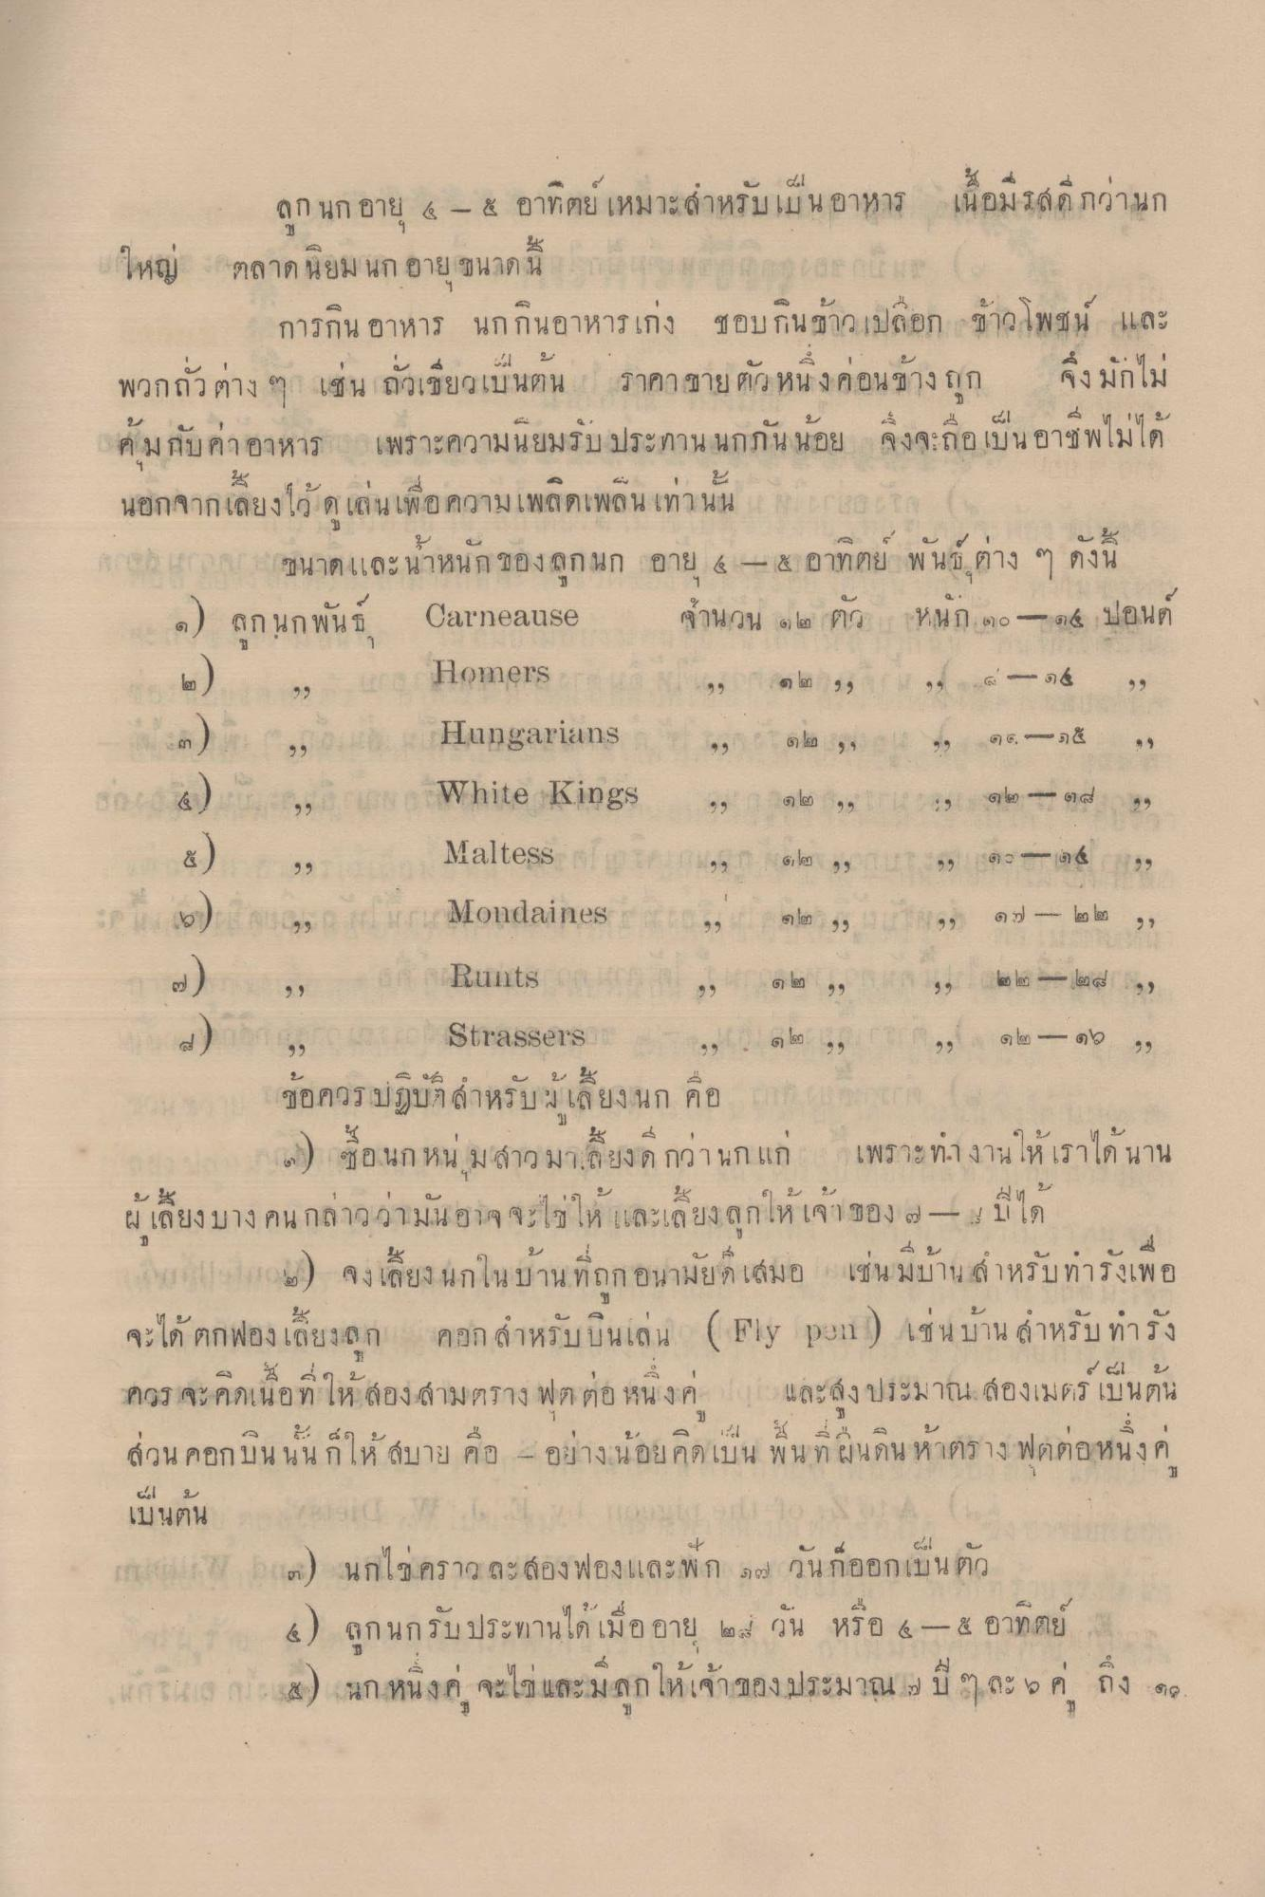
ลูก นก อายุ 4 - 2 อาทิตย์ เหมาะสําหรับเป็นอาหาร เนื้อมีรสดี กว่านก ใหญ่ ตลาด นิยม นก อายุขนาดนี้
และ การกิน อาหาร นกกินอาหารเก่ง ชอบกินข้าวเปลือก ข้าวโพชน์ และ พวกถั่วต่าง ๆ เช่น ถั่วเขียวเป็นต้น ราคา ขายตัว หนึ่งค่อนข้างถูก จึงมักไม่
- ค ม กบ คาอาหาร เป็นเพราะความ
5 4 4 4 1 " ( น Pะทาน นกกน นอย จุงจะถอ เป็นยาพโมโต
4
5
6
G)
นอกจากเลี้ยงไว้ดูเล่น เพื่อความเพลิดเพลิน เท่านั้น การ มา เขต นกกก ขนาดและน้ําหนักของถูก นก อาย 4 - 2 อาทิตย์ พันธ์ต่าง ๆ ดังนี้ 1. ๑) ลูก นกพันธ์ Carneause จํานวน ๑, ๒ ตัว หนัก ๑๐ - ๑๕ ปอนด์
๒) 1. 10mers 5 0 0 1 2 .. - 04 .
๓) . Hungarians 23 2 5 1 2 3 4 – ๆ ขก (4) 22 ใน White Kings , ๑๒ . . ๑๒ - ๓d 2.9
๕) 19 Maltess 2 3 4 5 6 7 8 9 งดง - ๑๕ 129 5) ก. ก. Mondaines 23 121 122 ดช - ๒ 0 31 d) , Runts
le ,, , de les — led ,, 4) 12 Strassers . . ๐ . . . ๑๒ – ๑๖ 2.2
ข้อควรปฏิบัติสําหรับมาเลี้ยงนก คือ การ ๒) ชื่อ นก หนุ่มสาวมาเลี้ยงดีกว่านกแก เพราะทางานให้เราได้นาน
ๆ ฮา
ๆ ๆ
เฮ
ผ เลยงบาง คนกลาววามน
+ 3 -
2
6 21 22 ปี เห ! เละ!ลอง เท
ยง ลูกเห เจา ของ ๗ -- ! | ใด
จังเลย
าน ที่ถกอนามยด เสมอ - เชน มบาง
ทางเพอ
จะได้ ตกฟองเลี้ยงลูก คอกสําหรับบินเล่น (Fly pull) เช่นบ้าน สําหรับทํารัง ควร จะคิดเนื้อที่ให้สองสามตราง ฟตต่อ หนึ่งคน และสิ่งประมาณสองเมตร เป็นต้น
رو
ล้วน คอกบน น น ก ให สบาย คอ - cél a
คด เบน พ น ท ผ่นดิน หาดราง ฟตตอนงค พาบ
1 ใน
1
เป็นต้น การป / 7 (๓) นกไข.คราว ละสองฟองและพัก ๑๗ วันกออกเป็นตัว
4) ลูกนกรับประทานได้ เมื่ออายุ ๒.วัน หรือ 4 - 8 อาทิตย์ เด็กโนเล กาะแ4) นกหนึ่งคู่ จะใช่ และมีลูกให้เจ้าของ ประมาณ 19 ปี ๆ ละ 6 คู่ ถึง 10

